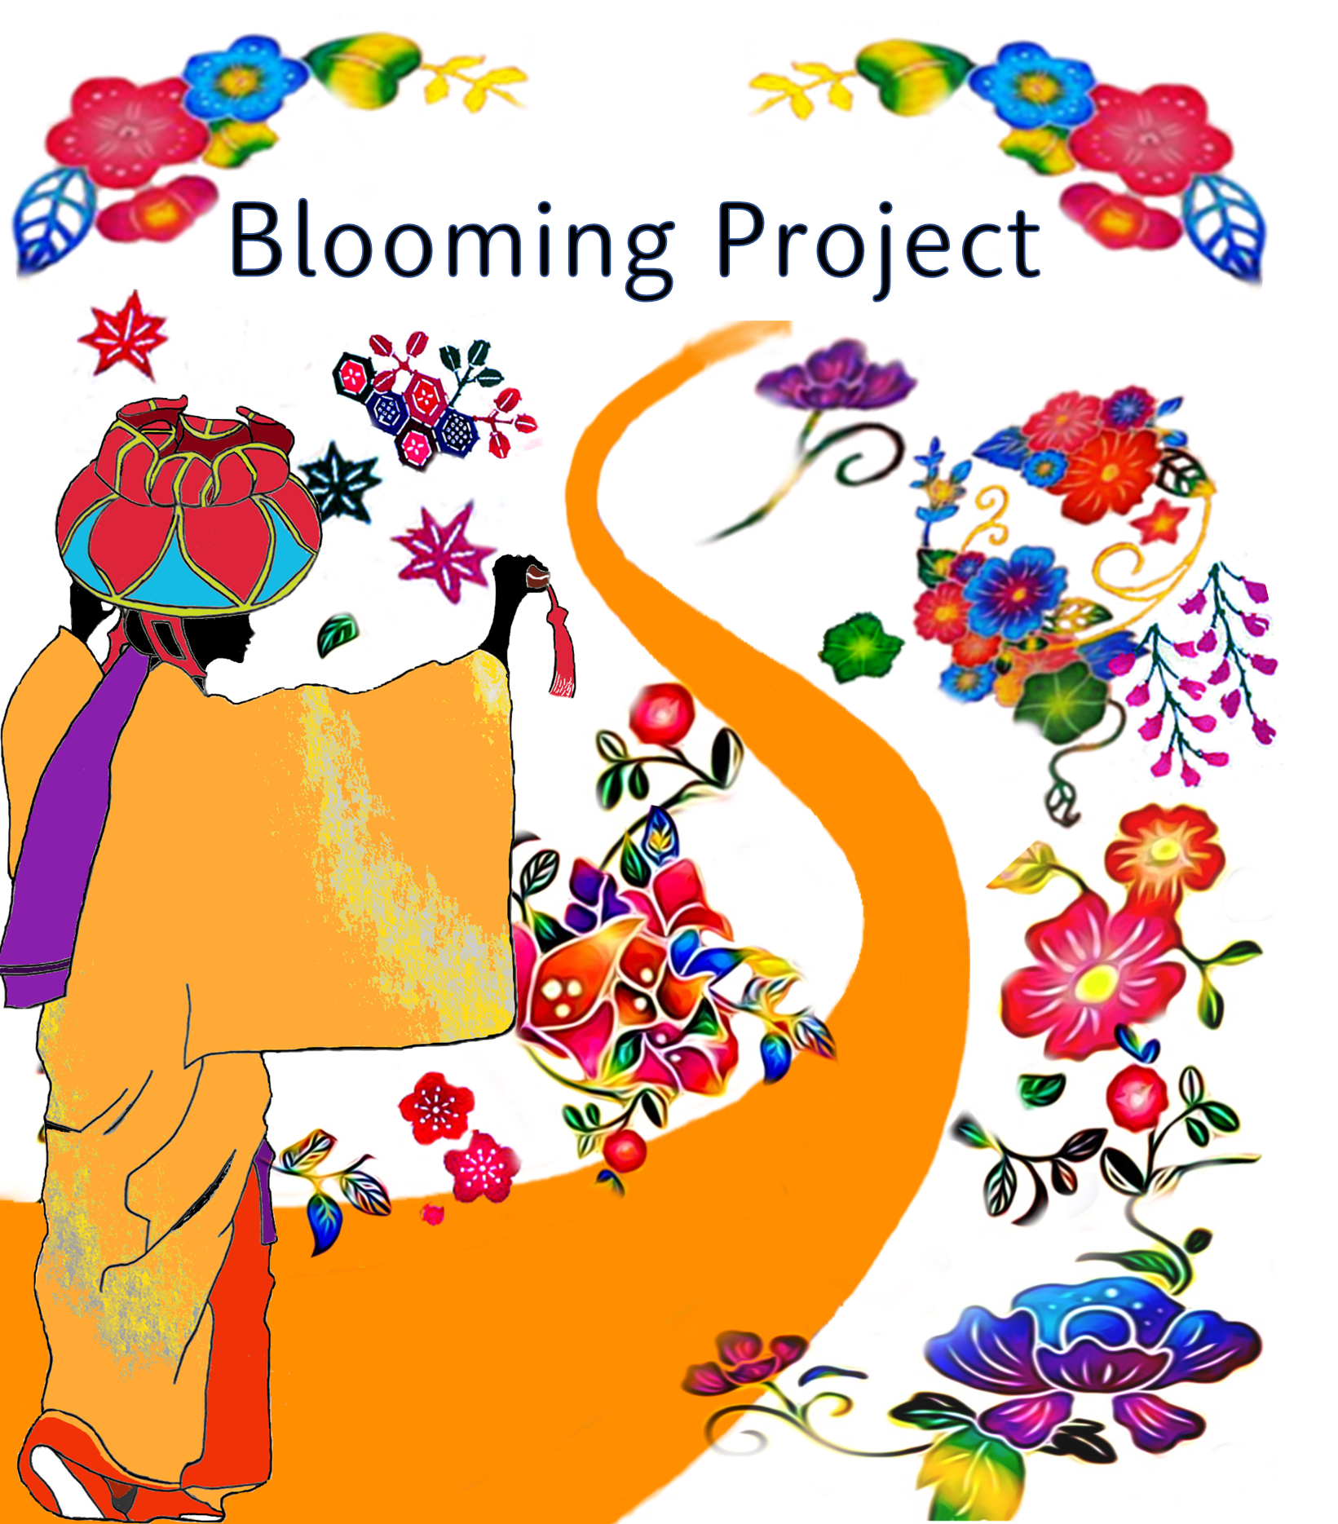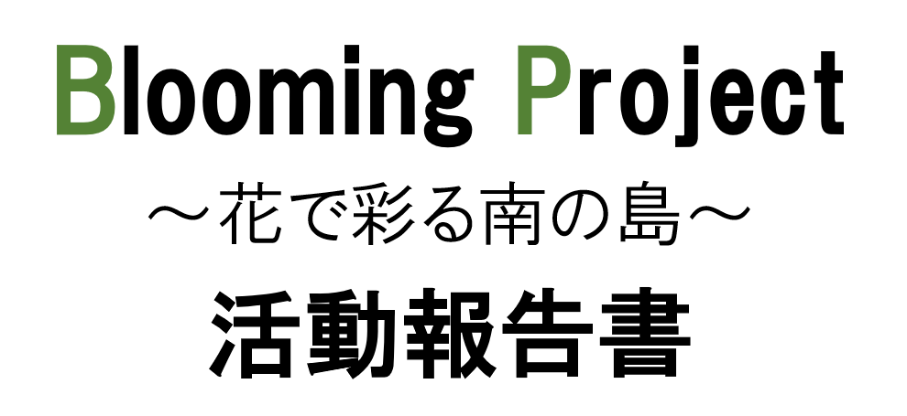

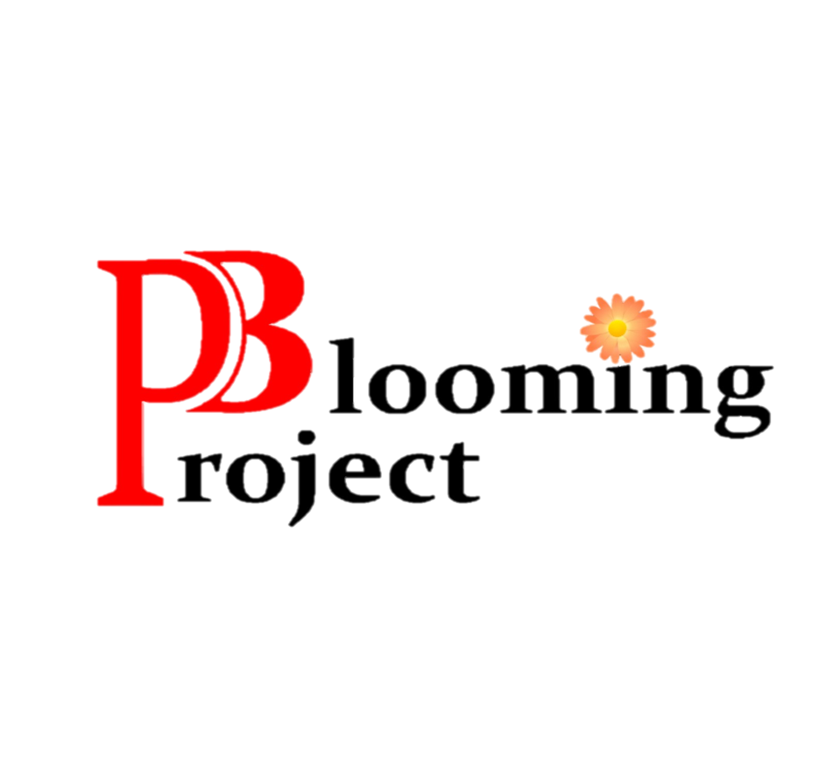



第１部　プロジェクトの背景（3p）

第２部　「Blooming Project」始動(4p～6p)

第３部　みんなで作り上げた活動の軌跡(7p～8p)

　プロジェクト発案からリアル化に至るまでの流れ(9p)

第４部　プロジェクト収支表（10p）

第５部　お礼の言葉(11p)

　　　　協賛・協力企業団体様(12p)

　　　　プロジェクトメンバー 一覧(13p)



#### **第1部　Projectの背景**

　本プロジェクトは、中心となって活動している琉球大学観光経済・統計学ゼミ現4年次メンバーが3年次の頃に株式会社かりゆし主催の『第14回「おきなわの観光」意見発表コンクール』へ応募し，最優秀賞を頂いたことをきっかけに生まれました。

　沖縄観光は現在、量から質への転換を図っています。私たちはまず、沖縄観光の「質への転換」とは何を意味するのかを考えました。

　考えた結果、手入れが行き届いておらず、観光立県にふさわしくない路肩の景観に目を向けました。多くの観光客の目に触れる市街地の国道でさえ、中央分離帯や歩道には草木が生い茂っているのが現状です。沖縄県と同様に、南国の景観が魅力的なハワイと比較しても、景観への配慮の差は明らかです。そこで私たちは、路肩の景観の経済的価値を把握し、その高い経済性を示すことで、現在の道路景観整備への資金や労力の投入を変えるきっかけになるのではないかと考えました。

　実際に、琉球大学の学生を対象にしたアンケート調査の結果に基づき、統計学を用いて分析した結果、景観整備を行うと観光客が沖縄県に訪れる確率が1.06%上昇すること、それに伴い観光による経済効果が年間107億円も増加し得ることが明らかになりました。

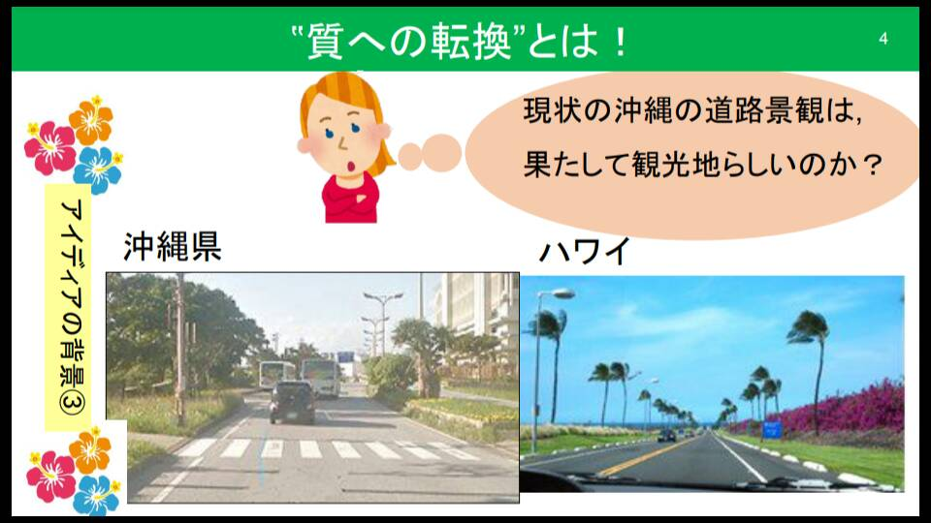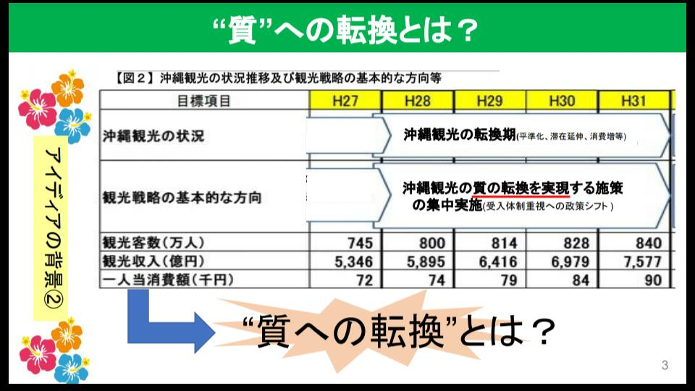

　同時に，本プロジェクトは景観の経済的価値を図るだけではなく、プロジェクトの過程で県内企業・一般の方々のご協力を仰ぐことで、県全体に「ウェルカムんちゅ精神」の普及を図る事を２つ目の目的としています。

　近年、沖縄を訪れる観光客の受け入れ体制強化のために、「ウェルカムんちゅ精神」の啓発が行われるようになりました。しかし、外国語取得や異文化理解が求められることが多く、全ての県民が観光客のおもてなしに携わるには敷居の高さを感じさせます。本プロジェクトではボランティアベースで花を育て、それを路肩に飾ることで、言語対応や異文化理解が現役世代より容易ではない若年層や高齢層にも、沖縄観光を支える機会を増やすことができます。それによって、「観光に対する県民の意識＝ウェルカムんちゅ精神」を向上させ、「質への転換」をもたらすことができると考えました。

　これら2つの柱を実現するために，私たちは「Blooming Island Okinawa ～“花”で彩る南ヌ島～」を提案、その実践に向けプロジェクトを立上げました。

#### **第2部　「Blooming Project」始動**

　かりゆし観光意見発表コンクールで最優秀賞という評価を得たのち、ゼミ内でこのアイデアを実現したいとの声が挙がりました。コンクールで発表したアイデアでは、琉球大学の学生を対象にアンケート調査を実施し「観光地の選定基準」を調べ、景観価値の高さを提示しましたが、真の景観価値を示すためには、実際に沖縄県内に来る観光客に向けた調査を行うことが必要だと考えました。それこそが、私達の求めている沖縄観光の発展へと繋がると考え、“実現化“に向けた「Blooming project」を発足しました。

　花の設置場所としては、アイデアでは那覇空港から近い安次嶺交差点を挙げていましたが、国道使用上の規定で設置許可を頂くことに難航しました。そこで、新たな設置場所の複数候補を挙げ議論した上で、観光客の来訪機会が多く、プランター設置に関して許可を頂くことができたため、設置予定場所を「瀬長島へと向かう市道6号線」に決定しました。

　　　　　　　　　　　　　　　　　　　　　　　　　　　　　　　　　　　(↑ゼミ活動の様子)　　　　　　　　　　　　　　　　　 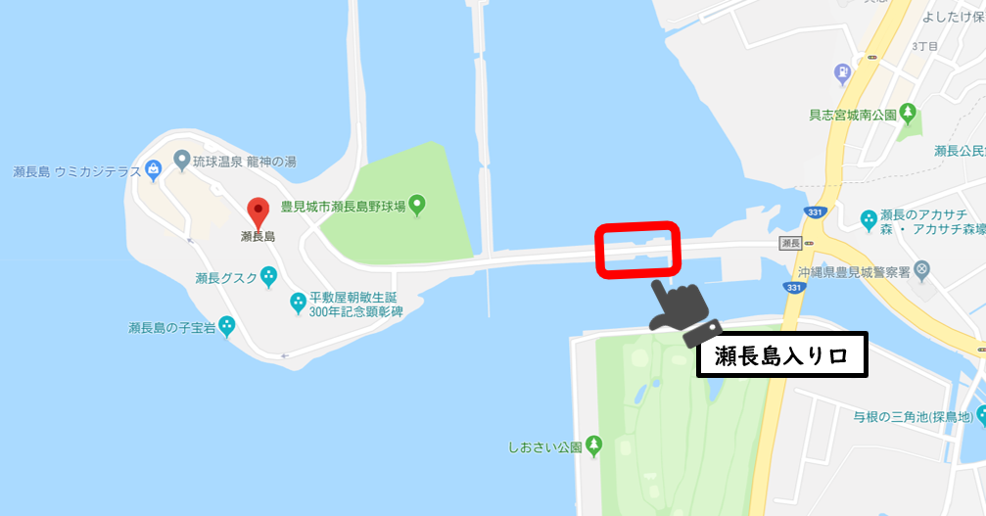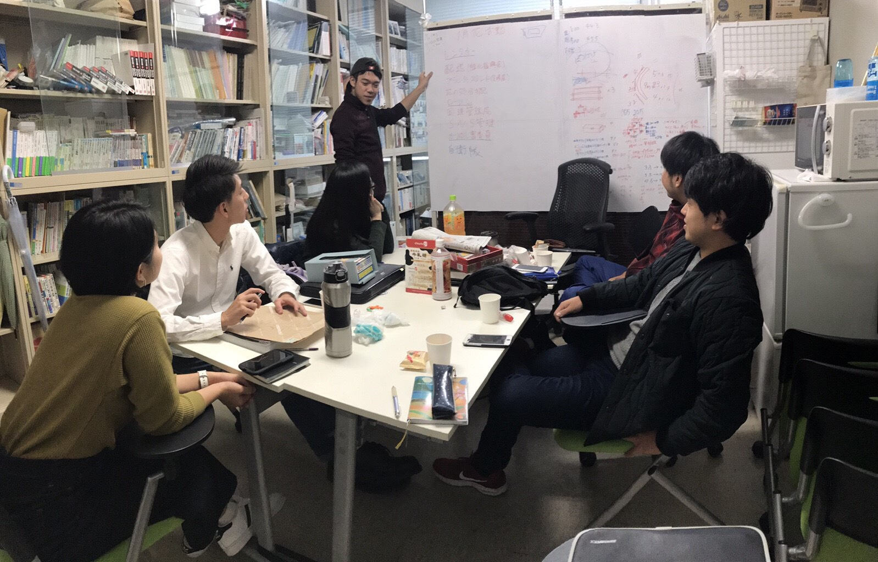

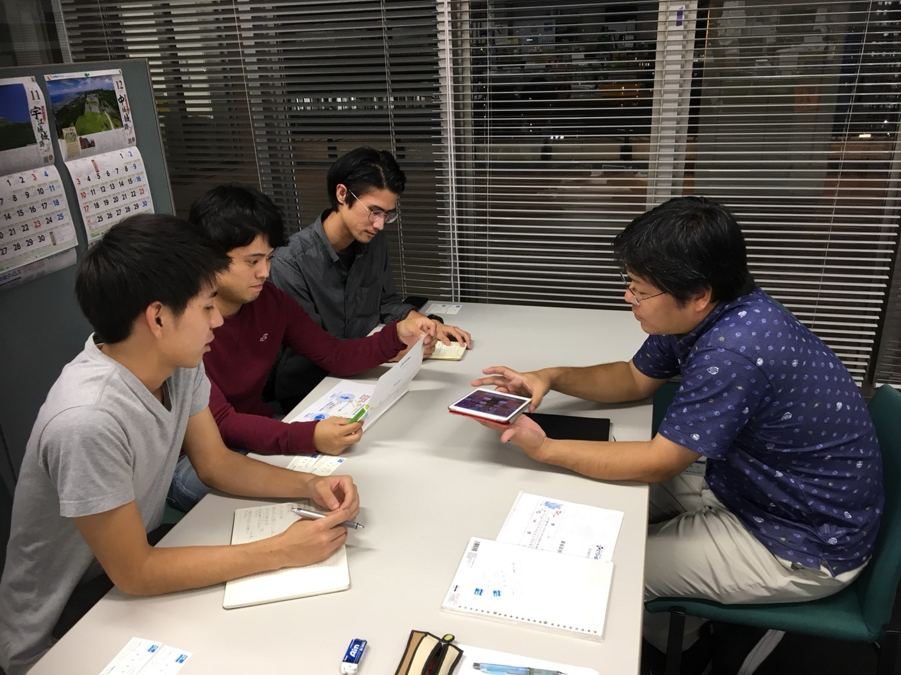

　プロジェクトを遂行するため第一に取り掛かったのは、プロジェクトを実行するための資金造成でした。プランターや苗の購入、設置する際の運搬・維持管理費、地域住民と共に植え替え作業を行うためのイベント実行費、アンケート調査費など、全ての費用を踏まえ、推定額は100万円と見積もりました。その資金造成の手段として、沖縄タイムス社が提供するクラウドファンディング

（Link-U）を活用することに決定し、サイトにプロジェクトの思いを載せ支援を募りました。

　しかしながら、予想以上に支援金集めに苦戦しました。自ら設定できるファンディング方法としては、目標金額を達成した場合のみ調達した資　（↑沖縄タイムス様との打ち合わせの様子)

金を手にすることができる「達成時実行型」を

選択し、募集期間は1ヶ月に設定しておりました。

そのため、本来であれば期限の1か月以内には、目標額である100万円に到達していなければならないのですが、実際は半月を過ぎてもその目標額の20％も満たすことが出来ていない状況にありました。

　そこで私たちは、プロジェクト自体の認知度を上げるべく、プロジェクト立ち上げ時に作成したSNSの公式アカウント（Twitter、Facebook、Instagram）を通して、更に情報発信に努めました。また、一般の方々への周知活動だけではなく、県内企業数社に訪問しプロジェクトへの想いを伝え、支援を募りました。その結果、個人、企業を含め多くの方々からご支援を賜ることができましたが、1ヶ月間の期限内には間に合わず目標額の66％の達成率で終了し、目標額には届かず支援額を得ることは叶いませんでした。

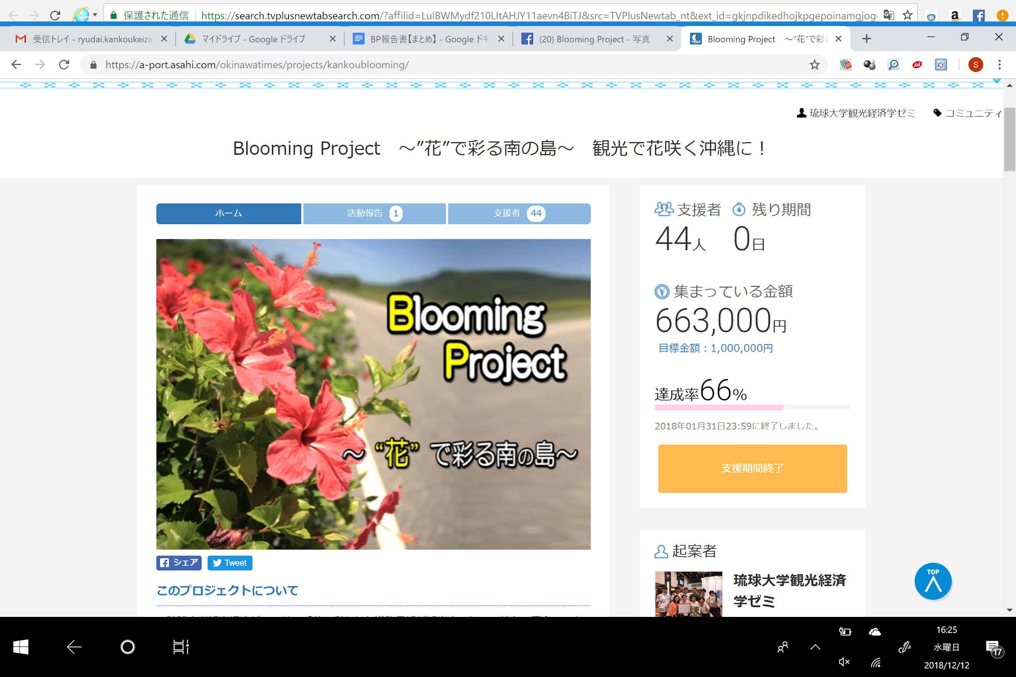

　( ↑ 1回目のクラウドファンディング終了時の支援額)

　クラウドファンディングは失敗に終わりましたが、その広報活動を通じて多くの方々からご支援や応援の声をいただき、より一層プロジェクト実現に向けた想いが強まり、二度目の挑戦を始めました。

　更には、私共がクラウドファンディングで資金造成を行っていたことを知り、多くの方々から二度目のプロジェクト実現に向けたご支援・ご協力を賜ることが出来ました。コンクール主催団体である株式会社かりゆし様から40万円の資金援助と、関連会社である福寿ファーム様とクラウドファンディングで支援をいただいていた経塚園芸様からは無償で花の苗を提供していただきました。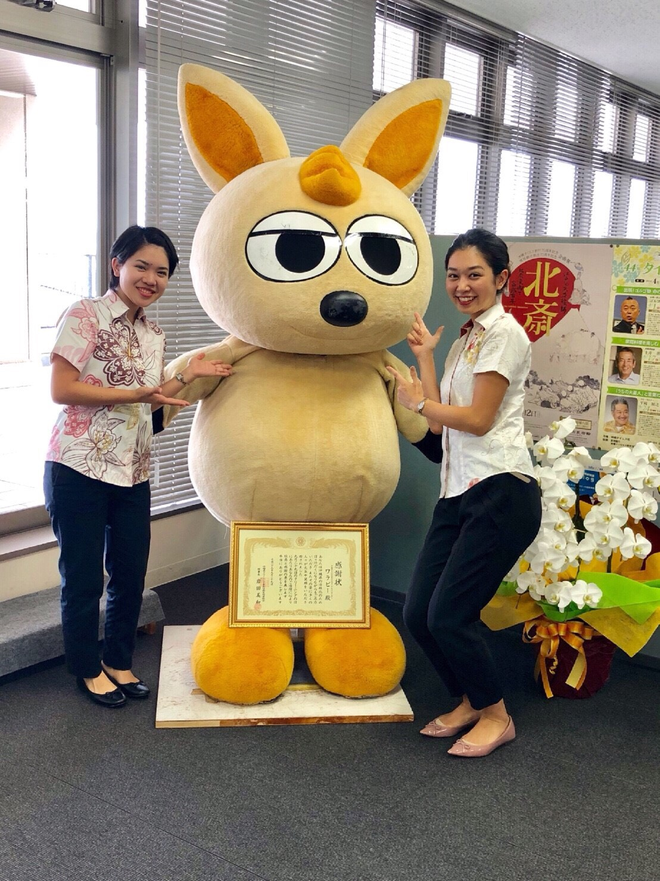

　更に、プロジェクト実現に向け新たにクラウドファンディングを立ち上げ再び活動資金造成に取り組みました。二回目のクラウドファンディングでは、先述した企業様からご支援を賜ることができたため、目標金額を45万円に設定し、更にファンディング方法も前回の「達成時実行型」ではなく、目標金額の達成の有無に関わらず支援を頂ける「実行確約型」へと切り替えました。

　 　　 （↑沖縄タイムス様と打ち合わせ後の写真)

　広報活動としては、SNS発信、企業・団体へ再挑戦のご報告及びご支援のお声掛けに加え、クラウドファンディングサイトのプロジェクト掲載ページにおいても、沖縄タイムス総合メディア企画局様からデザインや文章構成についての助言もいただきながら、プロジェクトに趣旨をより分かりやすく伝えられるよう工夫を講じました。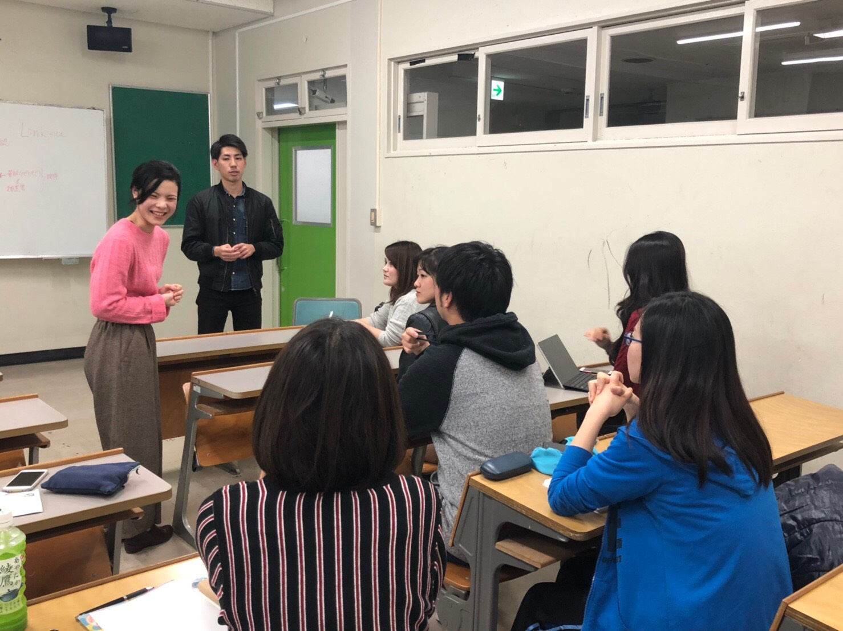

　一か月間の広報活動を経て、前回も支援を頂いた個人、企業様に加え新たにプロジェクトを知り支援してくださった方々からも支援を頂き、42万円という金額に達することが出来ました。　　　　　　　　　　　　(↑ゼミ活動の様子） 　　　　　　　　　　　　　　　　　　　　　　　　　　 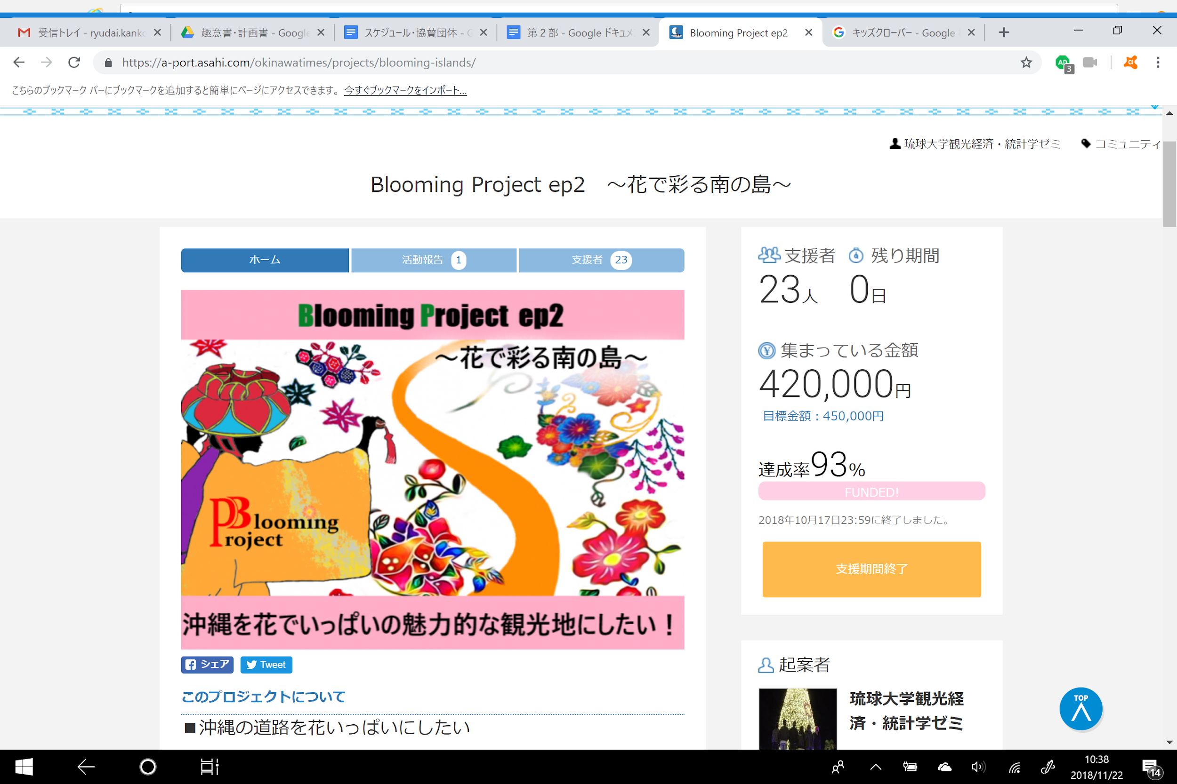

（ ↑ 2回目のクラウドファンディング終了時の支援額）

　2度目の挑戦として挑んだクラウドファンディングでしたが、前回支援してくださった方々にプロジェクト実行に向け再度挑戦していることを伝えることができ、多くの方々に応援されていることを更に実感することができました。

------クラウドファンディング支援者（2回目）-------------------------------------------------------------------

日本トランスオーシャン航空株式会社：100,000円  
一般社団法人ものづくりネットワーク沖縄：100,000円  
株式会社　トヨタレンタリース沖縄：50,000円  
オリオンビール株式会社：30,000円  
支援して下さった一般の皆様：総額 140,000円  
---------------------------------------------------------------------------------------------------------------------------------

##### **第3部　みんなで作り上げた活動の軌跡**

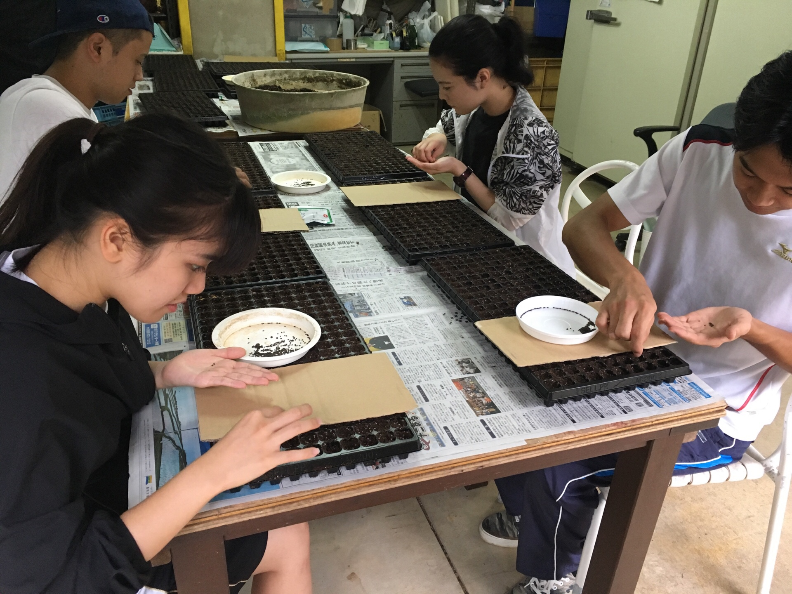

　経塚園芸様よりベゴニアを1500苗、福寿ファーム様よりサルビア900苗をご提供いただきました。そして2018年5月、私たちゼミ生と福寿ファーム様のご協力のもと、合計2400苗の種子を一つ一つ丁寧に植え付けました。植え付けが完了した苗は、福寿ファーム様に養成していただきました。



　福寿ファーム様とは定期的に連絡を取り合いながら花の成長を見守り、9月には芽が出て成長した苗を小さなプラグ苗からポット苗へ植え替える作業を一緒に取り組みました。ポット苗に植え替えた後は引き続き福寿ファーム様に預け、花が十分に大きくなるまでの約1か月間養成していただきました。

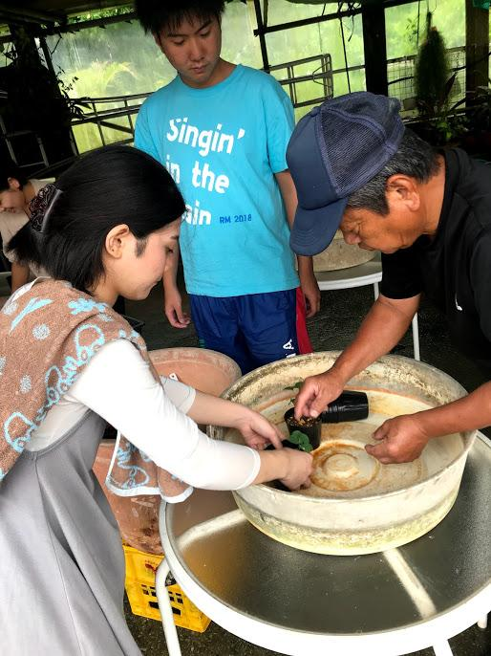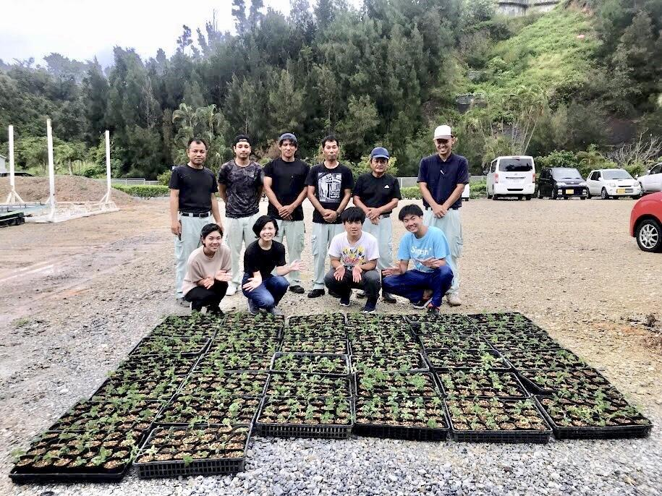

　そして10月には、ポット苗に植え替え成長した苗を、地域の皆様と一緒に取り組む「植え替えイベント」を豊見城総合運動公園にて取り計らいました。こちらのイベントを成功させるために、6月頃から事前に様々な機関に連絡を取り、イベント参加者・協力者を募っておりました。その結果、キッズくらぶクローバー学童の児童数名と南部農林高校・中部農林高校の学生15名、緑化推進委員会様にお声掛けいただいた地域のボランティア20名、飛び込みで参加して下さった地域ボランティアの方々数名、そして私たちゼミ生13名、計50名ほどで一丸となり、心を込めて植え替え作業に取り組みました。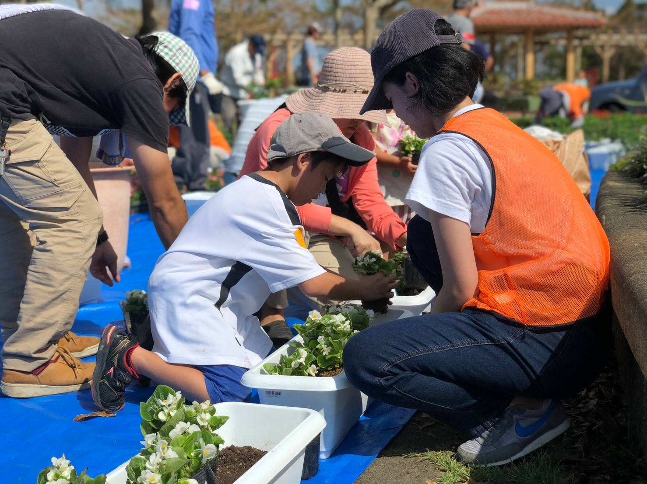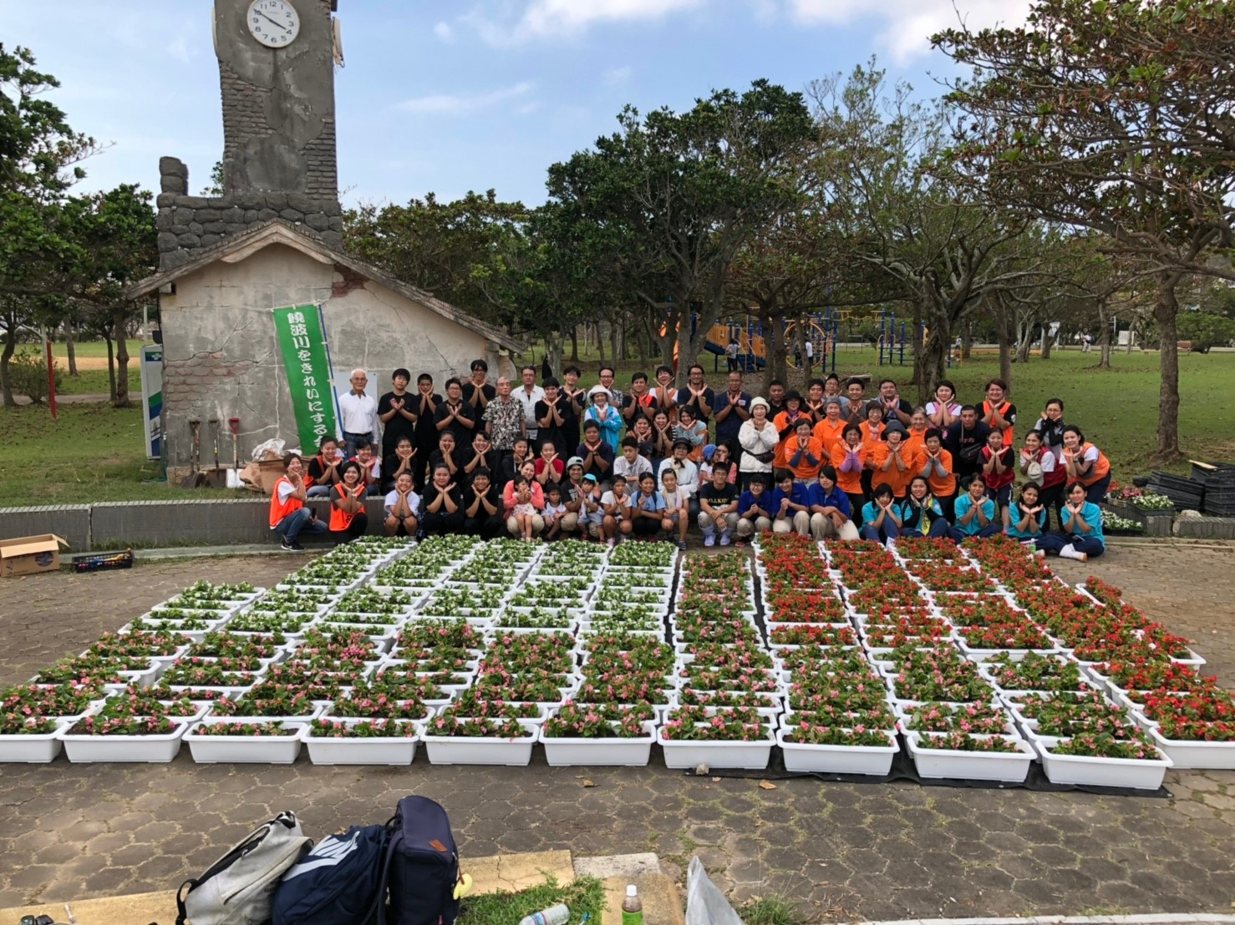

　植え替えイベントで移し替えた300個のプランターは、中部農林高校、南部農林高校、豊見城総合運動公園に11月までの約1か月間管理していただきました。そして11月2日、瀬長島入り口の橋の中央部分、車線を挟んで向かい合う歩道2か所（片道約20メートル）に泉川園芸様ご協力のもと、300個のプランターを設置しました。約1か月間、花を養生していただいたおかげで見違えるほど大きく、鮮やかに咲き誇る花々をブロックを利用して高さを出し、段丘をつけて飾りました。

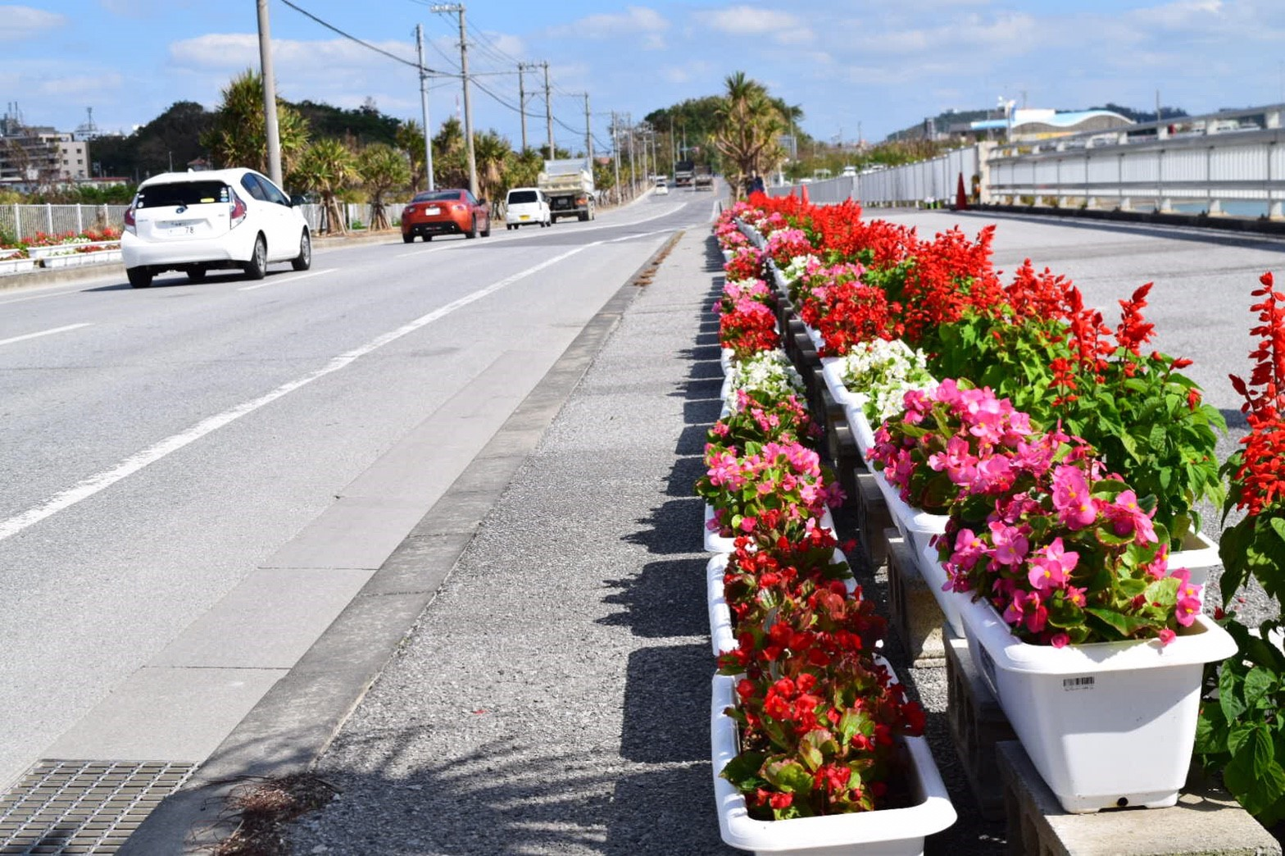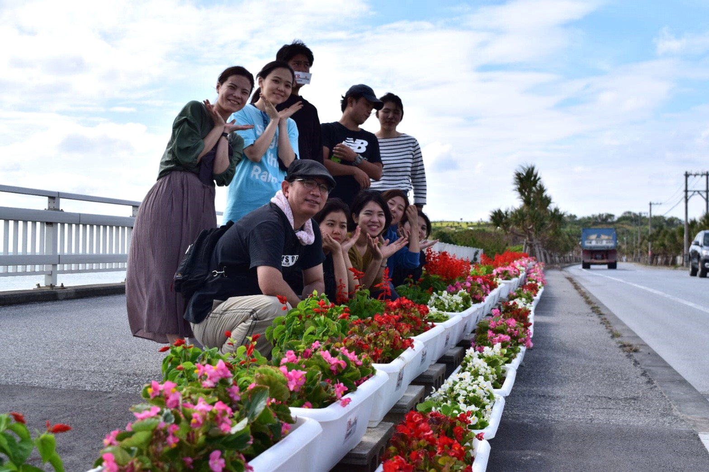

（↑ プランター設置後の集合写真）　　　　　　　（↑ 設置後の写真：反対側道路にも同様に設置）

　花を設置したのち、実際に現地を訪れた観光客を対象としたアンケート調査を実施するべく、ウミカジテラスの16店舗と琉球温泉瀬長島ホテル、瀬長島付近のレンタカー会社3店舗にご協力を仰ぎました。事前に私共で用意したオンライン上で行うアンケートを、手に取りやすい栞形式で2700部準備し、花を設置した11月中旬から年末にかけて各店舗に設置・アンケート回答を促すお声掛けをしていただきました。

　こちらのアンケートでは、景観整備が人々が旅行先として観光地を選択する要因にどれほどの影響をもたらすのか、「景観価値評価法」を用いて分析します。そのアンケート分析結果を今後、私共の調査結果として県や関連機関に提出し、景観整備の重要性を認識していただき、最終的には県全域に活動を広め、観光地の「質」の向上を目指します。

#### **第3部　プロジェクト発案からリアル化に至るまでの流れ**

　プロジェクトの主メンバーである現4年次生が3年次生（2017年7月）の時に出場した「おきなわの観光」意見発表コンクールでの発表から始まり、約1年半かけて今日までに至りました。当時2年次生の時期（2016年9月頃）から「Blooming Project～花で彩る南の島～」のアイデア発案・発表内容の製作に取り組んでいた事を含めれば、およそ2年間かけて形にしたプロジェクトです。プロジェクトの実現に向けて、各要所で様々な方々のご協力を賜りました。

　こちらは「おきなわの観光」意見発表コンクールで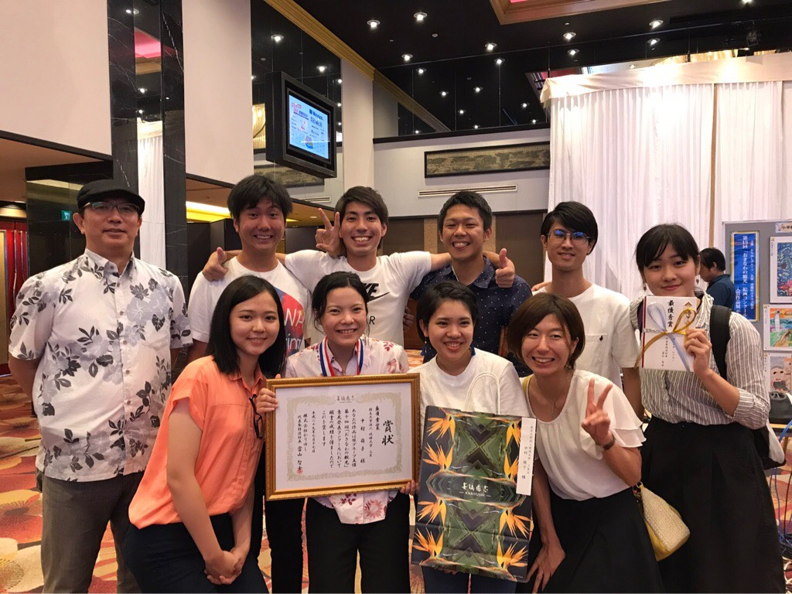

「最優秀賞」を受賞した際の写真です。

　写真に写っている9人の学生と他3人の学生、

計12人（当時3年次生）が主メンバーとなり、

アイデアの実現化に向けて活動を開始しました。

#### **第4部　プロジェクト収支表**

本プロジェクトの活動資金の内訳は以下の通りです。

株式会社かりゆし様からの協賛金40万円とクラウドファンディングで集めた約30万円の収入をもとに活動を行いました。

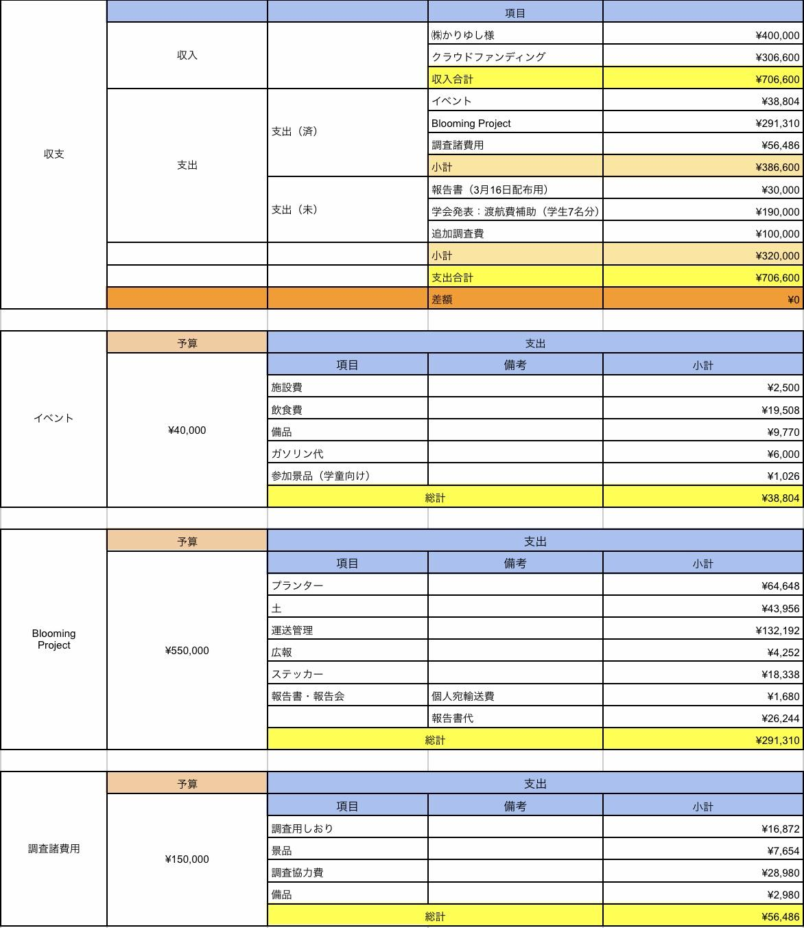

**第5部　お礼の言葉**

　このたびは、わたくしどもの「Blooming Project」にご協力・ご協賛いただき、誠にありがとうございます。

　プロジェクトを実現化するにあたり、コンクールの主催企業であるかりゆし様をはじめ、クラウドファンディングでつながりプロジェクトを応援したい、支援したいという企業様やお花の植え替えイベントに参加・協力してくださった地域のボランティアの方々、管理まで携わっていただいた県内の農林高校の生徒・教員の皆様、場所を提供してくださった豊見城市と豊見城総合運動公園の皆様など、県内の多くの方々がご支援してくださいました。沖縄の道路景観を美しくしたいという想いから始めたこのプロジェクトに、こんなに多くの方々が賛同してくださり、実際に支援という形で携わってくださったことに本当に感謝の気持ちでいっぱいです。

約２年間お花を設置するまでに紆余曲折ありながらも、無事にイベントや設置を行うことができたのも、私たち学生に快くご協力してくださった皆様のお力添えのおかげです。本当にありがとうございます。

　皆様のご期待に応えられるよう、アンケート調査をし、観光立県を目指す沖縄において、景観を向上させることの価値を明らかにし、沖縄観光をよりよくする足がかりとなれるよう邁進いたして参ります。今後とも変わらぬご理解・ご支援のほどよろしくお願い申し上げます。

　略儀にて失礼とは存じますが、書面にてご協力・ご協賛の御礼を申し上げます。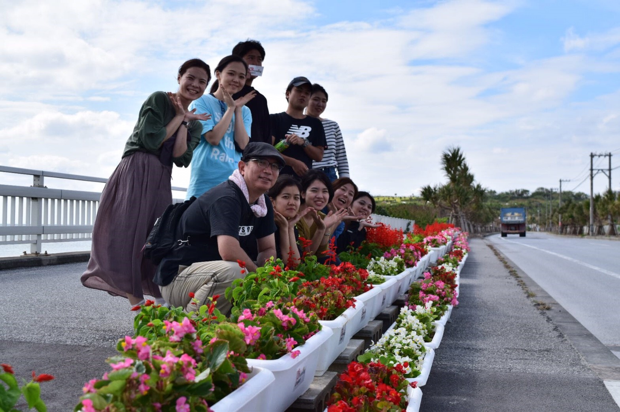

**第5部　協賛・協力企業団体様**

**プロジェクト支援団体**

株式会社かりゆし / 経塚園芸 / 沖縄県緑化推進委員会 / 農業生産法人有限会社かりゆし福寿ファーム / 豊見城総合公園 / 株式会社沖縄タイムス社 /琉球放送株式会社 /株式会社琉球新報社/ 有限会社泉川園芸 / 有限会社勝産業

**苗の植え替えイベント協力団体**

沖縄県立中部農林高等学校 / 沖縄県立南部農林高等学校 / キッズくらぶクローバー / 地域のボランティアの皆様

**アンケート支援**

一般社団法人瀬長島ツーリズム協会 / オリックス自動車株式会社 / J−ウィングレンタリース株式会社（スカイレンタカー） / 株式会社ルフト・トラベルレンタカー/株式会社JTB沖縄

**クラウドファンディング資金援助**

日本トランスオーシャン航空株式会社 / 一般社団法人ものづくりネットワーク沖縄 / 株式会社トヨタレンタリース / オリオンビール株式会社/クラウドファンディングを支援してくださった皆様（丸川潔様/りか様/オオヤタカシ様/ひーでー様/山崎志織様/

Kinjo Arisa様/金城節子様/金城盛幸様/Ma riko様/taku様/mdn様/カヨウ宗一郎様/holly様/仲本大地様/Sunagawa keisuke様/バドラビ様/Hirano Norio様/さくもといつき様）※クラウドファンディングLink－U参照

##### **第5部　プロジェクトメンバー　一覧**

**琉球大学　観光産業科学部観光科学科**

**観光経済・統計学ゼミ**

教員：金城　盛彦

学生：知念　志帆（4年次）

　　　長野　広季（4年次）

　　　佐久本　樹（4年次）

　　　大屋　達義（4年次）

　　　中村　萌子（4年次）

　　　大濵　里穂（4年次）

　　　内木　陽美（4年次）

　　　中村　美穂（4年次）

　　　近間　桃子（4年次）

　　　嘉数　晴花（4年次）

　　　屋宜　秀高（4年次）

　　　仲村渠　裕斗（4年次）

　　　笹澤　美陽（3年次）

　　　紺野　貴瑛（3年次）

　　　川瀬　優佳（3年次）

　　　知念　杏珠（2年次）

　　　大城　和輝（2年次）

　　　比嘉　有伶（2年次）

　　　普久原　彩香（2年次）

　　　比嘉　杏理（2年次）

